Приложение 1
к письму от 22.02.2024г. № 44-Исх-1809

Результаты радиационно-гигиенических измерений и исследований

Объект «Кварц-3»
Обследование на территории объекта «Кварц-3» проводилось 02 августа 2023 г.
с целью изучения фактической радиационной обстановки.
Полевые работы на объекте в соответствии с техническим заданием к Госконтракту и Порядком включают в себя:
- измерение мощности дозы внешнего гамма-излучения, определение спектрального состава гамма-излучения измерение, отбор проб почвы, воды
из поверхностных водных объектов, лесных грибов и лесных ягод, рыбы, обитающей
в поверхностных водных объектах (естественных водотоках);
- определение географических координат с помощью навигационной системы
и присвоением номера контрольных (реперных) точек на контрольной территории ПЯВ, предназначенных для последующего периодического обследования;
По данным измерений МЭД на территории объекта сохраняется нормальная радиационная обстановка, соответствующая ЕРФ. Результаты измерений МЭД
на открытой местности приведены в таблице 3.1.1.
Таблица 3.1.1 – Результаты измерений МЭД на открытой местности
№ п/п | Наименование точки измерения | Координаты |  | МЭД,  мкЗв/ч
 |  | Северная широта  (град., мин., сек.) | Восточная долгота  (град., мин., сек.)
1 | Скважина Кв-3  (вокруг тумбы и на навале - ВИл) | 61°51′22,9″ | 72°05'48,8″ | 0,08
2 | в 20 м к Ю  (технологический амбар) | 61°51'22,3″ | 72°05'48,9″ | 0,06
3 | в 40 м к Ю  (южнее амбара) | 61°51'21,6″ | 72°05'48,7″ | 0,06
4 | в 50 м к Ю | 61°51'21,3″ | 72°05'48,8″ | 0,07
5 | в 120 м к З  (берег р. Тутлеймъяун) | 61°51'22,0″ | 72°05'40,7″ | 0,07
6 | в 50 м к С | 61°51'24,5″ | 72°05'48,7″ | 0,07
7 | в 50 м к СЗ | 61°51'23,9″ | 72°05'45,9″ | 0,06
8 | в 50 м к В | 61°51'23,8″ | 72°05'51,7″ | 0,06
9 | в 75 м к ЮЗ (у пруда) | 61°51'21,2″ | 72°05'45,1″ | 0,04
10 | в 50 м к ЮВ | 61°51'21,9″ | 72°05'51,5″ | 0,05
11 | в 50 м к ЮЗ | 61°51'21,7″ | 72°05'46,1″ | 0,05
12 | в 50 м к З | 61°51'22,8″ | 72°05'45,5″ | 0,05
13 | в 100 м к ЮЗ | 61°51'20,5″ | 72°05'44,1″ | 0,04
14 | в 100 м к СЗ | 61°51'22,8″ | 72°05'42,0″ | 0,05
15 | в 400 м к ЮВ (берег озера) | 61°51'14,7″ | 72°06'10,0″ | 0,05
16 | Берег р. Пим, у автомоста | 61°50'56,3″ | 72°04'51,3″ | 0,05
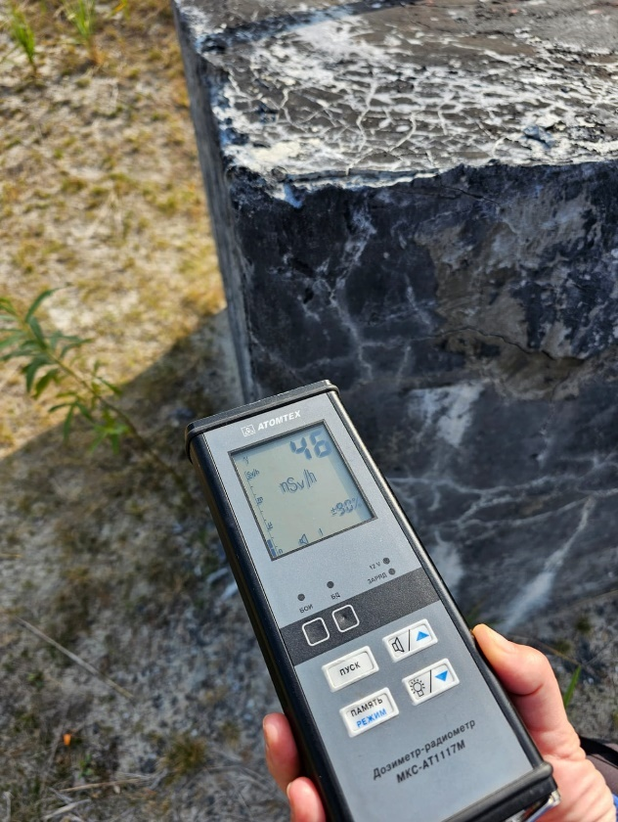
Рисунок 3.1.1 – Измерение МЭД на объекте ПЯВ «Кварц-3»
Определен с помощью полевого гамма-спектрометра спектральный состав гамма-излучения в 5 точках на территории объекта. Результаты полевой спектрометрии приведены в Приложении С. На рисунке 3.1.2 приведен пример спектра.

Рисунок 3.1.2 – Спектр 5 – Объект «Кварц-3» (61°51'21,9″ с.ш. 72°05'51,5″ в.д.) реперная точка в 50 м к северу от зарядной скважины
На территории объекта осуществлен отбор проб почвы, лесных грибов, лесных ягод (рис.3.1.3, 3.1.4), воды из поверхностных водных объектов и рыбы, обитающей
в поверхностных водных объектах для последующего лабораторного исследования
на содержание техногенных радионуклидов. Результаты лабораторных исследований приведены в таблице 3.1.2.
Таблица 3.1.2 – Опись проб, отобранных при полевых работах на территории объекта «Кварц-3»
№ п/п | Тип пробы | Место отбора | Исследуемый параметр
 |  |  | ³H | УВ | ¹³⁷Cs | УВ | ⁹⁰Sr | УВ
 |  |  | Бк/л | Бк/л | Бк/кг | Бк/кг | Бк/кг | Бк/кг
1 | Почва | 61°51′22,9″с.ш.  72°05'48,8″в.д. |  |  | <1,2 | -
2 | Почва | 61°51'21,3″с.ш.  72°05'48,8″в.д. |  |  | 3,1±0,06 | -
3 | Почва | 61°51'24,5″ с.ш.  72°05'48,7″в.д. |  |  | <2,0 | -
4 | Почва | 61°51'23,8″ с.ш.  72°05'51,7″ в.д. |  |  | <2,0 | -
5 | Почва | 61°51'21,6″с.ш.  72°05'48,7″в.д. |  |  | <3,0 | -
6 | Вода поверхностная | р. Тутлимъяун  61°51'21'' с.ш.  72°5'43''в.д. | <5 | 7600
7 | Вода поверхностная | р. Тутлимъяун  61°51'16'' с.ш.  72°5'45''в.д. | <5 | 7600
8 | Вода поверхностная | р. Тутлимъяун  61°51'24'' с.ш.  72°5'39''в.д. | <5 | 7600
9 | Вода поверхностная | р. Тутлимъяун  61°51'16'' с.ш.  72°5'45''в.д. |  |  | <0,037 | 1,1 | <0,008 | -
10 | Вода поверхностная | р. Тутлимъяун  61°51'24'' с.ш.  72°5'38''в.д. |  |  | <0,039 | 1,1 | <0,009 | -
11 | Лесные грибы | 61°51'23'' с.ш.  72°5'47''в.д. |  |  | 0,50±0,02 | 500
12 | Лесные грибы | 61°51'24'' с.ш.  72°5'49''в.д. |  |  | 0,62±0,03 | 500
13 | Лесные грибы | 61°51'23'' с.ш.  72°5'45''в.д. |  |  | 0,60±0,02 | 500
14 | Лесные ягоды | 61°51'23'' с.ш.  72°5'45''в.д. |  |  | 0,30±0,04 | 500
15 | Лесные ягоды | 61°51'22'' с.ш.  72°5'49''в.д. |  |  | 0,50±0,05 | 500
16 | Лесные ягоды | 61°51'24'' с.ш.  72°5'42''в.д. |  |  | 0,30±0,02 | 500
17 | Рыба | р. Тутлимъяун  61°51'21'' с.ш.  72°5'43''в.д. |  |  | 0,24±0,01 | 130 | 0,90±0,03 | 100
18 | Рыба | р. Тутлимъяун  61°51'16'' с.ш.  72°5'45''в.д. |  |  | 0,37±0,03 | 130 | 0,50±0,05 | 100
19 | Рыба | р. Тутлимъяун  61°51'24'' с.ш.  72°5'39''в.д. |  |  | 0,26±0,04 | 130 | 0,36±0,05 | 100

По результатам радиационного контроля территории объекта ПЯВ «Кварц-3» можно сделать обоснованный вывод о сохранении на территории объекта ПЯВ нормальной радиационной обстановки.

Проведение периодического контроля показателей радиационной безопасности в г. Лянтор
Обследование города Лянтор Сургутского района Ханты-Мансийского автономного округа – Югры было проведено 03 августа 2023 года. Результаты полевых измерений представлены в таблицах 3.2.1 – 3.2.3.
Таблица 3.2.1 - Результаты измерения МЭД в помещениях
№ п/п | Место измерения | Тип здания | Н,  мкЗв/ч | ΔН,  мкЗв/ч | Примечания
1 | ул. Магистральная, 24 | МК | 0,06 | 0,00 | -
2 | ул. Назаргалеева, 30 | МК | 0,07 | 0,00 | -
3 | 5 микрорайон, 4 | МК | 0,07 | 0,00 | -
4 | 10 микрорайон, 18 | Д | 0,08 | 0,00 | -
5 | 5 микрорайон, 3 | МК | 0,07 | 0,00 | -
6 | 4 микрорайон, 29 | МК | 0,06 | 0,00 | -
7 | 4 микрорайон, 11 | МК | 0,06 | 0,00 | -
8 | 6 микрорайон, 105 | МК | 0,06 | 0,00 | -
9 | 6А микрорайон, 93 | МК | 0,05 | 0,00 | -
10 | 6А микрорайон, 76 | МК | 0,04 | 0,00 | -
11 | 4 микрорайон, 29 | МК | 0,04 | 0,00 | -
12 | 1 микрорайон, 54 | Д | 0,04 | 0,00 | -
13 | 2 микрорайон, 18 | Д | 0,04 | 0,00 | -
14 | 3 микрорайон, 20 | Д | 0,04 | 0,00 | -
15 | 3 микрорайон, 9 | Д | 0,04 | 0,00 | -
16 | 6 микрорайон, 24 | Д | 0,05 | 0,00 | -
17 | 6 микрорайон, 25 | Д | 0,05 | 0,00 | -
18 | 7 микрорайон, 2 | Д | 0,06 | 0,00 | -
19 | 1 мкр., д. 85 | Д | 0,05 | 0,00 | -
20 | 1 мкр., д. 17 | Д | 0,04 | 0,00 | -
21 | ул. Салавата Юлаева, д. 5 | МК | 0,05 | 0,00 | -
22 | ул. Эстонских дорожников, д. 26 | МК | 0,06 | 0,00 | -
23 | 10 мкр., д. 59 | МК | 0,06 | 0,00 | -
24 | 2 микрорайон, 37 | Д | 0,05 | 0,00 | -
25 | 2 микрорайон, 9 | Д | 0,04 | 0,00 | -
26 | 3 микрорайон, 33 | Д | 0,04 | 0,00 | -
27 | 3 микрорайон, 44 | МК | 0,06 | 0,00 | -
28 | 2 микрорайон, 6 | МК | 0,05 | 0,00 | -
29 | ул. Комсомольская, 4 | МК | 0,05 | 0,00 | -
30 | ул. Назаргалеева, 32 | МК | 0,05 | 0,00 | -

Среднее измеренное значение МЭД в жилых зданиях составляет 0,05 мкЗв/ч, максимальное – 0,08 мкЗв/ч. Измеренные значения мощности эквивалентной дозы гамма-излучения в помещениях жилых зданий города Лянтор не превышают допустимые уровни, установленные СанПин 2.6.1.2523-09 Нормы радиационной безопасности
(НРБ-99/2009).
Таблица 3.2.2- Результаты измерений МЭД на открытой местности
№ п/п | Место проведения измерения | Координаты |  | МЭД,  мкЗв/ч | Примечания
 |  | с.ш. | в.д.
1 | 1 мкр., д. 85 | 61°37'42'' с.ш. | 72°9'3'' в.д | 0,06 | -
2 | 1 мкр., д. 17 | 61°37'41'' с.ш. | 72°9'37'' в.д | 0,08 | -
3 | ул. Салавата Юлаева, д. 5 | 61°37'38'' с.ш. | 72°9'44'' в.д | 0,06 | -
4 | ул. Эстонских дорожников, д. 26 | 61°37'34'' с.ш. | 72°10'12'' в.д | 0,05 | -
5 | 10 мкр., д. 59 | 61°37'16'' с.ш. | 72°10'47'' в.д | 0,06 | -
6 | Парк Победы | 61°37'9'' с.ш. | 72°9'28'' в.д | 0,07 | -
7 | Берег реки Пим | 61°37'25'' с.ш. | 72°8'30'' в.д | 0,07 | -

Полученные при обследовании результаты находятся в пределах значений, соответствующих ЕРФ, присущие данному региону (среднее значение МЭД на открытой местности в городе Лянтор составляет 0,06 мкЗв/ч, максимальное – 0,08 мкЗв/ч).
Таблица 3.2.3 - Результаты измерений ЭРОА радона в воздухе помещений
№ п/п | Место измерения | Тип здания | ЭРОА Rn,  Бк/м³ | ЭРОА Tn,  Бк/м³ | ЭРОА сумм.  Бк/м³
1 | ул. Магистральная, 24 | МК | <10,0* | 1 | 14,6
2 | ул. Назаргалеева, 30 | МК | <10,0 | 1 | 14,6
3 | 5 микрорайон, 4 | МК | <8,0 | 1 | 12,6
4 | 10 микрорайон, 18 | Д | <10,0 | 1 | 14,6
5 | 5 микрорайон, 3 | МК | <6,0 | 1 | 10,6
6 | 4 микрорайон, 29 | МК | <12,0 | 1 | 16,6
7 | 4 микрорайон, 11 | МК | <11,0 | 1 | 15,6
8 | 6 микрорайон, 105 | МК | <9,0 | 1 | 13,6
9 | 6А микрорайон, 93 | МК | <10,0 | 1 | 14,6
10 | 6А микрорайон, 76 | МК | <12,0 | 1 | 16,6
11 | 4 микрорайон, 29 | МК | <12,0 | 1 | 16,6
12 | 1 микрорайон, 54 | Д | <12,0 | 1 | 16,6
13 | 2 микрорайон, 18 | Д | <14,0 | 1 | 18,6
14 | 3 микрорайон, 20 | Д | <8,0 | 1 | 12,6
15 | 3 микрорайон, 9 | Д | <8,0 | 1 | 12,6
16 | 6 микрорайон, 24 | Д | <8,0 | 1 | 12,6
17 | 6 микрорайон, 25 | Д | <10,0 | 1 | 14,6
18 | 7 микрорайон, 2 | Д | <10,0 | 1 | 14,6
19 | 1 мкр., д. 85 | Д | <4,0 | 1 | 8,6
20 | 1 мкр., д. 17 | Д | <4,0 | 1 | 8,6
21 | ул. Салавата Юлаева, д. 5 | МК | <12,0 | 1 | 16,6
22 | ул. Эстонских дорожников, д. 26 | МК | <4,0 | 1 | 8,6
23 | 10 мкр., д. 59 | МК | <6,0 | 1 | 10,6
24 | 2 микрорайон, 37 | Д | <12,0 | 1 | 16,6
25 | 2 микрорайон, 9 | Д | <14,0 | 1 | 18,6
26 | 3 микрорайон, 33 | Д | <8,0 | 1 | 12,6
27 | 3 микрорайон, 44 | МК | <8,0 | 1 | 12,6
28 | 2 микрорайон, 6 | МК | <8,0 | 1 | 12,6
29 | ул. Комсомольская, 4 | МК | <10,0 | 1 | 14,6
30 | ул. Назаргалеева, 32 | МК | <10,0 | 1 | 14,6
<*> - значения со знаком «<» находятся на уровне минимально измеряемой активности и могут быть использованы в работе

Среднее измеренное значение ЭРОА изотопов радона в воздухе помещений жилых зданий составляет 13,9 Бк/м³, максимальное – 18,6 Бк/м³. Измеренные значения ЭРОА изотопов радона в помещениях жилых зданий города Лянтор не превышают допустимые уровни, установленные СанПин 2.6.1.2523-09 Нормы радиационной безопасности
(НРБ-99/2009).
Рисунок – 3.2.1 Измерение ЭРОА радона в воздухе жилого помещения в г. Лянторе
Также были проведены полевые гамма-спектрометрические измерения (рисунок 3.2.3) Результаты определения спектрального состава гамма-излучения приведены
на рисунке 3.2.4.
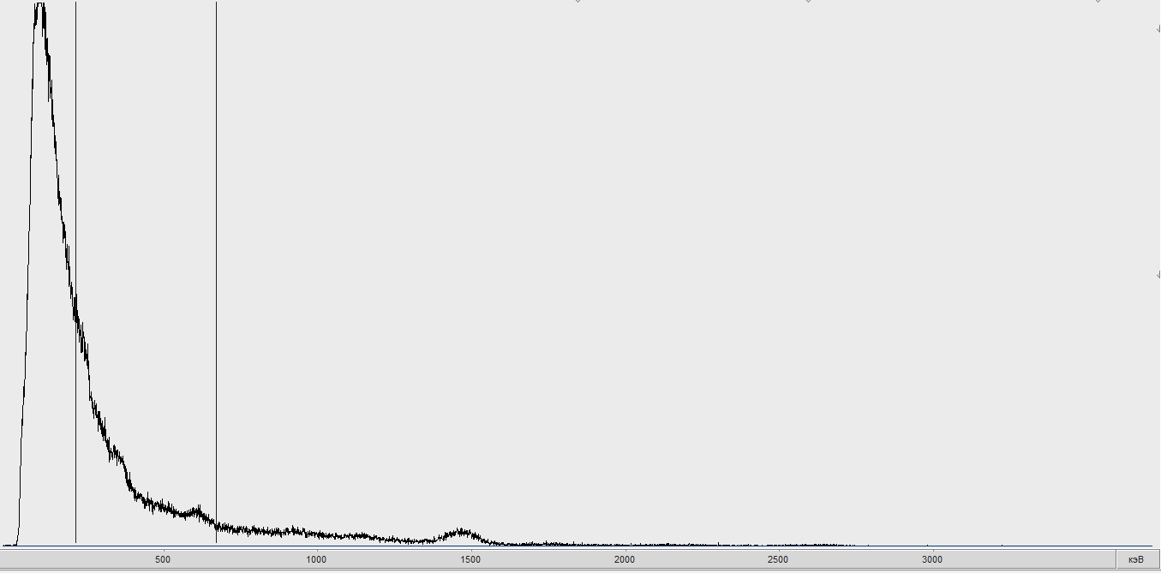
Рисунок 3.2.2 – Спектр 6 – г. Лянтор около 1 мкр., д. 17
Помимо полевых измерений на территории города Лянтор были отобраны пробы окружающей среды и пищевых продуктов (грибов, рыбы и ягод (рис. 3.2.6)). Все пробы впоследствии были паспортизованы и отправлены в Москву для дальнейших анализов. Всего отобрано 13 проб окружающей среды и пищевых продуктов. В табл. 3.2.4 приведен перечень проб с результатами лабораторных анализов.
Таблица 3.2.4 – Результаты анализов проб окружающей среды и пищевых продуктов
№ п/п | Тип пробы | Место отбора | Исследуемый параметр
 |  |  | ³H | УВ | ¹³⁷Cs | УВ | ⁹⁰Sr | УВ
 |  |  | Бк/л | Бк/л | Бк/кг | Бк/кг | Бк/кг | Бк/кг
1 | Почва | Берег р. Пим  61°37'25'' с.ш.  72°8'30'' в.д |  |  | 2,1±0,1
2 | Почва | 1 мкр., д. 17  61°37'41'' с.ш.  72°9'37'' в.д |  |  | <2,3
3 | Почва | Парк Победы  61°37'9'' с.ш.  72°9'28'' в.д |  |  | <1,7
4 | Вода | 6 микрорайон, 24 |  |  | <0,030 | 11 | <0,006 | 4,9
5 | Вода | ул. Салавата Юлаева, д. 5 |  |  | <0,031 | 11 | <0,006 | 4,9
6 | Вода | 6 микрорайон, 24 | <5 | 7600
7 | Вода | ул. Салавата Юлаева, д. 5 | <5 | 7600
8 | Лесные грибы | 1 мкр., д. 85 |  |  | 0,51±0,02 | 500
9 | Лесные грибы | 2 микрорайон, 6 |  |  | 0,54±0,02 | 500
10 | Лесные ягоды | Около дома по ул. 1 мкр., д. 17 |  |  | 0,45±0,05 | 160
11 | Лесные ягоды | ул. Назаргалеева, 30 |  |  | 0,4±0,02 | 160
12 | Рыба | 2 микрорайон, 6 |  |  | 0,63±0,02 | 130 | 0,66±0,03 | 100
13 | Рыба | ул. Назаргалеева, 30 |  |  | 0,52±0,03 | 130 | 0,58±0,03 | 100

По результатам радиационного контроля территории объекта ПЯВ «Кварц-3» можно сделать обоснованный вывод о сохранении на территории объекта ПЯВ нормальной радиационной обстановки.

Приложение 2
к письму от 22.02.2024г. № 44-Исх-1809

Заключение по результатам выполненных работ

В результате выполненной АО «ВНИПИпромтехнологии» по Государственному контракту № 13-2023 от 01.03.2023 г. для Департамента региональной безопасности Ханты-Мансийского автономного округа – Югры работы получены результаты, предусмотренные техническим заданием по теме «Организация и проведение периодического радиационного контроля на территории, прилегающей к месту проведения подземного ядерного взрыва, и в населённых пунктах, прилегающих к нему, по показателям радиационной безопасности».
При этом выполнены следующие задачи:
- В рамках периодического контроля проведено обследование территории, прилегающей к месту проведения ПЯВ «Кварц-3», и территории ближайшего к нему населённого пункта по показателям радиационной безопасности в соответствии с Порядком;
- Оценка дозы техногенного облучения критических групп из населения, проживающего в ближайшем к месту проведения ПЯВ «Кварц-3» населённом пункте, обусловленное влиянием ПЯВ.
В общей сложности на территории объекта ПЯВ «Кварц-3» и в населённом пункте выполнено 90 полевых измерений, отобраны 32 пробы пищевых продуктов и объектов окружающей среды.
По результатам проведённых работ можно сделать следующие выводы:
На территории объекта ПЯВ «Кварц-3» сохраняется нормальная радиационная обстановка. Техногенного радиоактивного загрязнения объектов окружающей среды, природной пищевой продукции, питьевой воды и воды поверхностных водоёмов не выявлено.
В обследованном населённом пункте (г. Лянтор) нет радиационно-опасных аномалий, которые могли бы повлиять на радиационную безопасность населения. Все исследованные показатели радиационной безопасности находятся в пределах установленных норм. Все исследованные продукты питания не содержат радионуклиды выше допустимых норм. Содержание радионуклидов в водных объектах и ихтиофауне находится в пределах естественного регионального радиационного фона.
Исходя из полученных результатов полевых и лабораторных исследований прогнозируется сохранение благоприятной радиационной обстановки при отсутствии радиационных аварий. Также установлено отсутствие негативного влияния объекта ПЯВ на население упомянутого населённого пункта.
Из представленных результатов радиационно-гигиенического исследования территории, прилегающей к месту проведения мирного подземного ядерного взрыва «Кварц-3» и г. Лянтор, следует, что содержание техногенных радионуклидов в объектах окружающей среды в основном находится на уровне фоновых значений.
Оценка доз техногенного облучения критических групп из числа жителей
г. Лянтора выполнялась по фактически измеренным уровням загрязнения территории, объектов внешней среды и пищевых продуктов техногенными радионуклидами (исходя из их максимальных измеренных значений). Дозы техногенного (внешнего и внутреннего) облучения отдельных лиц из населения (так называемых критических групп – охотников, рыбаков, собирателей грибов и ягод, туристов) за период пребывания на территории объекта ПЯВ «Кварц-3» составили (взято максимально возможное время пребывание туристов на территории объекта в течение 28 дней):
- доза внешнего гамма-облучения за счёт цезия-137, находящегося в почве, – 0,0596 мкЗв/год;
- доза внутреннего облучения за счёт поступления цезия-137, стронция-90 и трития с пищевыми продуктами природного происхождения (лесные грибы, лесные ягоды, речная рыба) и питьевой водой – 0,0286 мкЗв/год;
- ожидаемая эффективная доза внутреннего облучения за счёт ингаляционного поступления радионуклидов – 0,000005 мкЗв/год.
Таким образом, суммарная эффективная доза облучения критической группы населения за период пребывания на территории объекта ПЯВ составила 0,133 мкЗв/год.
Основной путь потенциального дополнительного облучения жителей населённого пункта, ближайшего к месту проведения ПЯВ, связан с миграцией техногенных радионуклидов в местную гидросеть. Потенциальное дополнительное облучение жителей населённого пункта за счёт влияния объекта ПЯВ «Кварц-3» составляет:
- г. Лянтор - Е_{вода}= 0,045мкЗв/год.
Такие численные значения дозы облучения не превышают уровень пренебрежимо малого радиационного риска (10 мкЗв/год).
Дозы дополнительного облучения жителей г. Лянтор, определяемые по миграции радионуклидов в местную гидросеть, составляют: Е_{вода} = 0,5329 мкЗв/год.
Обобщены данные о радиоактивном загрязнении объектов окружающей среды для включения их в соответствующие подразделы раздела 4 радиационно-гигиенического паспорта территории Ханты-Мансийского автономного округа – Югры по состоянию на 2023 год.
Для сохранения благоприятной радиационной обстановки в районе объекта ПЯВ рекомендуется обеспечить режим ограничения хозяйственной деятельности вблизи него и проводить периодический мониторинг радиационной обстановки не реже 1 раза в 5 лет в соответствии с требованиями действующих нормативных документов.

